بسمه تعالی

نام و نام خانوادگی : سهیل فیروز - شماره ی دانشجویی : 90108686 - رشته : مهندسی هوافضا - گروه : 2 - زیر گروه : 2 - تاریخ انجام آزمایش : 90/8/12 - ساعت : 10:30 - دستیار آموزشی : خانم میر مطلبی

آزمايش شماره ی 4
عنوان آزمايش: سرعت، شتاب خطی و قانون دوم نيوتن
هدف: اندازه گيری سرعت و شتاب در حرکت بر روی خط مستقيم و مطالعه ی رابطه ی بين نيرو، شتاب و جرم (قانون دوم نيوتن)
وسايل مورد نياز: ريل هوا با پايه - شير اتصال به پمپ هوا - آغاز گر حرکت - زمان سنج الکترونيکی - سنسور نوری - خرطومی اتصال به پمپ هوا - سره - خط کش با دقت نيم ميليمتر - تيغه ی پايه دار 2 ، 5 ، 7 و 10 سانتی متری ( این اندازه ها تقریبی هستند و با کولیس آنها را دقیقا اندازه خواهیم گرفت ) - تعدادی وزنه ی سوراخ دار (50 گرمی ) - قرقره ی پايه دار - نگهدارنده ی وزنه - وزنه - نخ

نظريه:
برای جسمی که نسبت به یک دستگاه مختصات در حال حرکت است ، کمیت های سرعت متوسط ، سرعت لحظه ای ، شتاب متوسط و شتاب لحظه ای به این صورت تعریف می شوند :

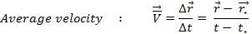
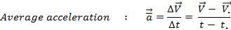

همچنین در حرکت با سرعت ثابت ، معادله ی مکان-زمان جسم ، از درجه ی 1 است :

و در حرکت با شتاب ثابت ، معادله ی سرعت-زمان از درجه ی 1 و معادله ی مکان-زمان جسم از درجه ی 2 است :
طبق قانون اول نیوتن ، اگر برآیند نیروهای وارد بر جسم برابر صفر باشد ، جسم وضعیت خود را حفظ می کند ؛ یعنی ، اگر ساکن بوده باشد ، ساکن می ماند و اگر در حال حرکت بوده باشد ، با سرعت ثابت به حرکت خود ادامه می دهد.
و طبق قانون دوم نیوتن ، اگر برآیند نیروهای وارد بر جسم مخالف صفر باشد ، جسم شتابی خواهد گرفت که ( اندازه ی آن ) با ( اندازه ی ) برآیند نیروها نسبت مستقیم و با جرم جسم ، نسبت عکس دارد :
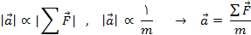

روش انجام آزمايش :

قبل از شروع آزمایش ها ، سطح ریل را تراز می کنیم به این صورت که اگر سره را بدون سرعت اولیه روی ریل قرار دهیم ، ثابت باقی بماند و به دو طرف حرکت نکند ؛ در واقع ، شیب سطح ریل را صفر می کنیم و همچنین با کولیس ، طول 4 تیغه را اندازه می گیریم . همچنین میزان هوای خروجی از ریل را نیز در تمام آزمایش ها ، ثابت نگه می داریم و آن را تغییر نمی دهیم .
1- حرکت با سرعت ثابت
ابتدا زمان سنج را در حالت 3 قرار می دهیم ؛ تیغه ی اول را روی سره می گذاریم ؛ سپس تفنگ فنری را تا بیشترین حد ممکن می کشیم و سره را روی ریل هوا و در تماس با نوک تفنگ فنری کشیده شده قرار می دهیم . ( در تمام آزمایش ها ، تفنگ را تا انتها می کشیم تا میزان ضربه ی وارده و در نتیجه میزان سرعت اولیه در تمام آزمایش ها یکسان باشد . ) و زمانی را که طول می کشد تا کل طول تیغه از زیر سنسور عبور کند را از روی زمان سنج می خوانیم . این آزمایش را برای 3 تیغه ی دیگر نیز تکرار می کنیم.
در مرحله ی بعد ، زمان سنج را در حالت 2 قرار می دهیم تا از هر دو سنسور که در فاصله های معینی از هم قرار دارند ، استفاده کنیم ؛ در این مرحله زمانی را که برای پیمودن فاصله ی میان دو سنسور طی می شود ، اندازه می گیریم . بنابراین ، نتیجه ی آزمایش هیچ ربطی به طول تیغه ندارد و از هر تیغه ی دلخواهی که استفاده شود ، نتایج ، یکسان است .این آزمایش برای فواصل 20 ، 40 ، 60 ، 80 و 100 سانتی متری دو سنسور ، تکرار می شود .
2- حرکت با شتاب ثابت
در این بخش ، به سره ، یک وزنه ی 50 گرمی آویزان می کنیم تا به آن شتابی بدهد. تیغه ها را بر روی سره قرار می دهیم و وزنه ای 50 گرمی را با نخ به سره وصل و آویزان می کنیم . انتهای سره را در نزدیکترین مکان ممکن نسبت به سنسور قرار می دهیم تا سرعت اولیه ی ما تقریبا برابر صفر باشد . بنابراین از تفنگ فنری استفاده نمی کنیم و سره را رها می کنیم . در این حالت ، به علت شتابی که وزنه ی آویخته شده به سره و تیغه می دهد ، تیغه ، شتاب و سرعت پیدا می کند و سرعت آن هم دائما افزایش می یابد. زمان سنج را در حالت 3 قرار می دهیم و زمانی را که تیغه ، کل طول خود را می پیماید ، می سنجیم و آزمایش را برای تمام تیغه ها تکرار می کنیم.
در بخش بعد ، دقیقا همان آزمایش تکرار می شود ، با این تفاوت که به دو طرف سره ، دو وزنه ی 50 گرمی وصل می کنیم.در بخش بعد ، 4 وزنه ی 50 گرمی به دو طرف سره وصل می کنیم و بالاخره در آزمایش پایانی ، همانند آزمایش قبل ، 4 وزنه ی 50 گرمی به دو طرف سره وصل می کنیم ؛ اما این بار ، زمان سنج را در حالت 2 قرار می دهیم و زمانی را که تیغه در آن زمان ، فاصله ی معین بین دو سنسور را طی می کند ، اندازه می گیریم .
جداول :
جدول 1
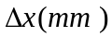 | 28 | 28 | 28 | 51 | 51 | 51 | 69 | 69 | 69 | 102 | 102 | 102
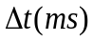 | 31 | 32 | 33 | 61 | 60 | 60 | 84 | 82 | 81 | 126 | 128 | 123
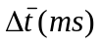 | 32 |  |  | ≈60 |  |  | ≈82 |  |  | ≈126
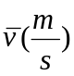 | 0.875 |  |  | 0.85 |  |  | ≈0.841 |  |  | ≈0.810
جدول 2
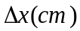 | 20 | 20 | 20 | 40 | 40 | 40 | 60 | 60 | 60 | 80 | 80 | 80 | 100 | 100 | 100
 | 283 | 266 | 278 | 503 | 516 | 498 | 787 | 754 | 766 | 1041 | 1023 | 1052 | 1266 | 1307 | 1316
 | ≈276 |  |  | ≈506 |  |  | 769 |  |  | ≈1039 |  |  | ≈1296
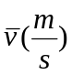 | ≈0.725 |  |  | ≈0.791 |  |  | ≈0.780 |  |  | ≈0.770 |  |  | ≈0.772
جدول 3
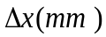 | 28 | 28 | 28 | 51 | 51 | 51 | 69 | 69 | 69 | 102 | 102 | 102
 | 88 | 93 | 99 | 171 | 151 | 174 | 185 | 194 | 184 | 278 | 276 | 275
 | ≈93 |  |  | ≈165 |  |  | ≈188 |  |  | ≈276
M0 = 187.7 gr
m = 50 gr
جدول 4
 | 28 | 28 | 28 | 51 | 51 | 51 | 69 | 69 | 69 | 102 | 102 | 102
 | 118 | 122 | 120 | 193 | 212 | 198 | 223 | 247 | 242 | 306 | 303 | 294
 | 120 |  |  | 201 |  |  | ≈237 |  |  | 301
M + M0 = 287.7 gr
m = 50 gr
جدول 5
 | 28 | 28 | 28 | 51 | 51 | 51 | 69 | 69 | 69 | 102 | 102 | 102
 | 126 | 125 | 129 | 207 | 212 | 202 | 263 | 259 | 262 | 356 | 369 | 370
 | ≈127 |  |  | 207 |  |  | ≈261 |  |  | 365
M + M₀ = 387.7 gr
m = 50 gr
جدول 6
 | 20 | 20 | 20 | 40 | 40 | 40 | 60 | 60 | 60 | 80 | 80 | 80 | 100 | 100 | 100
 | 699 | 684 | 718 | 1002 | 1004 | 980 | 1051 | 1046 | 1061 | 1109 | 1134 | 1115 | 1350 | 1383 | 1349
 | ≈700 |  |  | ≈995 |  |  | ≈1053 |  |  | ≈1119 |  |  | ≈1361
M + M0 = 387.7 gr
خواسته ها :
خواسته ی 1 :
اعداد موجود در جداول 1 و 2 ، مربوط به حرکت یکنواخت ( با سرعت ثابت ) هستند . در این نوع حرکت ، سرعت در تمام بازه های زمانی ثابت است ؛ یعنی سرعت متوسط در هر بازه ی زمانی با سرعت لحظه ای در هر لحظه برابر است . البته تمامی این نکات در بحث تئوری می گنجد و در عمل ، به علت وجود خطاهای محیطی مانند وجود اصطکاک ( هر چند که سره روی تخت هواست ، ولی غیر ممکن است که اصطکاک به صفر برسد ) ، خطای سنسور ها و زمان سنج ، خطای سنجش طول تیغه ها ، خطای فاصله ی بین سنسورها و ... ، سرعت های متوسط با سرعت های لحظه ای متفاوت است.همچنین به خاطر اینکه ضربه ی وارده بر سره در تمام آزمایش ها یکسان باشد ، تفنگ را تا انتها می کشیم تا طبق رابطه ی ضربه ( J=m×v₀ ) سرعت اولیه ی سره همواره یکسان باشد ؛ ولی باز هم دیده می شود که سرعت های بدست آمده در بخش های مختلف جدول 1 و جدول 2 با هم تفاوت دارد که باز هم نشان دهنده ی خطاست ؛ لازم به ذکر است که در تمام این آزمایش ها ، ما سرعت متوسط ، یعنی سرعت در یک بازه ی زمانی ( نه در یک لحظه ) ، را اندازه می گیریم .
در جدول های 3 تا 6 هم که مربوط به حرکت با شتاب ثابت هستند ، فقط می توانیم سرعت های متوسط را بدست بیاوریم و با توجه به اینکه این حرکت با شتاب ثابت است ، سرعتهای لحظه ای در هر لحظه ، با سرعتهای متوسط در بازه های مختلف ، متفاوت است.در اینجا چکیده از نتایج مربوط به سرعت های متوسط در جداول 3 تا 6 را می آوریم :
سرعت های جدول 3
 | 28 | 51 | 69 | 102
 | ≈93 | ≈165 | ≈188 | ≈276
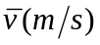 | ≈0.301 | ≈0.309 | ≈0.367 | ≈0.369
سرعت های جدول 4
 | 28 | 51 | 69 | 102
 | 120 | 201 | ≈237 | 301
 | ≈0.233 | ≈0.254 | ≈0.291 | ≈0.339
سرعت های جدول 5
 | 28 | 51 | 69 | 102
 | ≈127 | 207 | ≈261 | 365
 | ≈0.220 | ≈0.246 | ≈0.264 | ≈0.279
سرعت های جدول 6
 | 20 | 40 | 60 | 80 | 100
 | ≈700 | ≈995 | ≈1053 | ≈1119 | ≈1361
 | ≈0.286 | ≈0.402 | ≈0.570 | ≈0.715 | ≈0.735
همانطور که مشاهده می شود ، در جدول 3 ( و همین طور جدول 4 تا 6 ) با افزایش طول Δx و در نتیجه افزایش Δt ، سرعت متوسط افزایش می یابد ؛ چون سرعت اولیه ، صفر است ( سره را از نزدیکی سنسور رها کردیم ) ، طبق رابطه ی زیر ، با افزایش زمان طی شده ، سرعت متوسط از ابتدای مسیر تا انتهای زمان مورد نظر زیاد می شود :
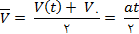
همچنین طبق این رابطه ، هر چه شتاب حرکت دستگاه بیشتر باشد ، سرعت متوسط کمتر است و چون جرم وزنه های روی سره در جداول 3 تا 5 افزایش می یابد ، شتابها و در نتیجه سرعت های متوسط متناظر ، کاهش می یابند که در جداول به وضوح قابل مشاهده است.

خواسته ی 2 :
Δt(ms)

Δx(mm)

نمودار1- نمودار مکان-زمان مربوط به جدول 1

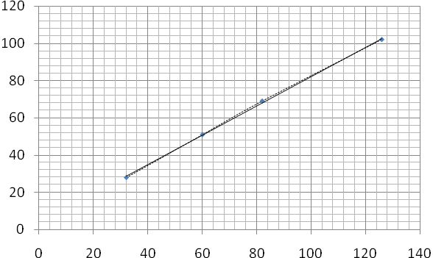

نمودار فوق مربوط به جدول 1 است که خط توپر ، بهترین خط راستی است که از نقاط می گذرد و خط چین ، مجموعه ای از پاره خط های گذرنده از خطوط است که دو خط مذکور ، بسیار به هم نزدیکند ، بطوریکه تشخیص آنها از هم ، دشوار است . شیب نمودار که بیانگر سرعت متحرک است ، برابر 0.787 متر بر ثانیه و خطای آن برابر 0.014 متر بر ثانیه است که خطای کمی است . این خطای کم ، نشانگر این موضوع است که دقت آزمایش های جدول 1 تا حد زیادی بالا بوده و سرعت های بدست آمده برای 4 تیغه ، تقریبا برابرند.

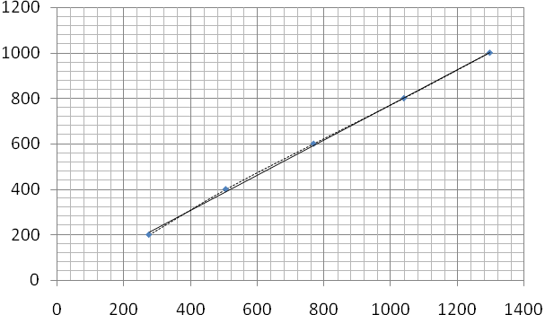
Δt(ms)

Δx(mm)

نمودار2- نمودار مکان-زمان مربوط به جدول 2

توضیحات این نمودار هم مانند قبلی است ؛ شیب نمودار برابر 0.777 متر بر ثانیه و خطای آن برابر 0.012 متر بر ثانیه است که حتی از خطای نمودار قبلی هم کوچکتر است ؛ می توان نتیجه گرفت که هر چه بازه ی زمانی و یا مسافت پیموده شده توسط تیغه بیشتر باشد ، دقت اندازه گیری ها بالاتر خواهد بود .

خواسته ی 3 :
نمودارهای مربوط به جدول 3:
Δt(ms)

Δx(mm)

نمودار3- نمودار مکان-زمان مربوط به جدول 3

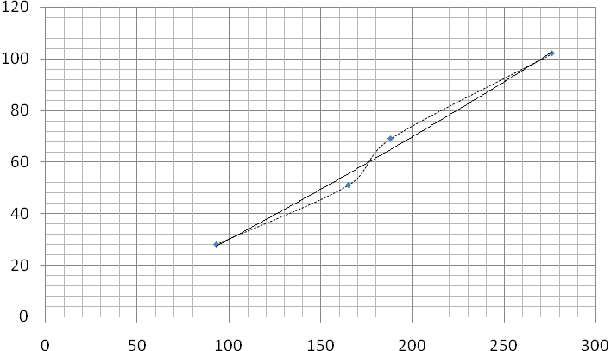

نمودار توپر ، بهترین تابع درجه ی دومی است که رفتار 4 نقطه را توصیف می کند ؛ اما شیب بهترین خط راستی که رفتار نقاط را توصیف می کند ، برابر 0.411 متر بر ثانیه و خطای آن برابر 0.034 متر بر ثانیه است . به طور کلی ، شیب خطی که دو نقطه از نمودار مکان-زمان را به هم وصل می کند ، برابر سرعت متوسط است .
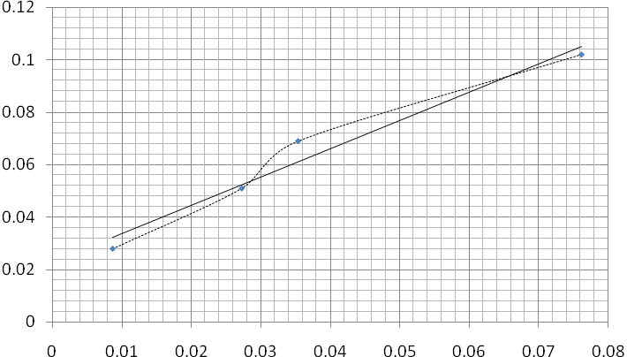
Δt²(s²)

Δx(m)

نمودار4- نمودار مکان-مجذور زمان مربوط به جدول 3

شیب این نمودار برابر 1.078 متر بر مجذور ثانیه و خطای آن 0.138 متر بر مجذور ثانیه است . با توجه به صفر بودن تقریبی سرعت اولیه و در نتیجه ، صادق بودن رابطه ی Δx=1/2 at² ، شیب نمودار برابر نصف شتاب است . پس شتاب تقریبا برابر 2.156 متر بر مجذور ثانیه است.

نمودارهای مربوط به جدول 4:
Δt(ms)

Δx(mm)

نمودار5- نمودار مکان- زمان مربوط به جدول 4

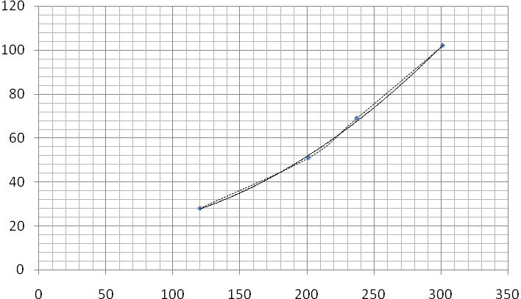

شیب این نمودار برابر 0.408 متر بر ثانیه و خطای این شیب ، برابر 0.048 متر بر ثانیه است.به طور کلی ، شیب خط مماس بر نمودار مکان-زمان در هر لحظه ، برابر سرعت لحظه ای در آن لحظه است .
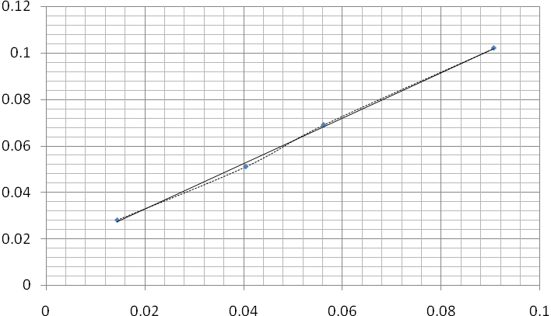
Δt²(s²)

Δx(m)

نمودار6- نمودار مکان-مجذور زمان مربوط به جدول 4

شیب این نمودار برابر 0.979 متر بر مجذور ثانیه و خطای آن 0.026 متر بر مجذور ثانیه است . با توجه به صفر بودن تقریبی سرعت اولیه و در نتیجه ، صادق بودن رابطه ی Δx=1/2 at² ، شیب نمودار برابر نصف شتاب است . پس شتاب تقریبا برابر 1.958 متر بر مجذور ثانیه است.

نمودارهای مربوط به جدول 5:
Δt(ms)

Δx(mm)

نمودار7- نمودار مکان- زمان مربوط به جدول 5

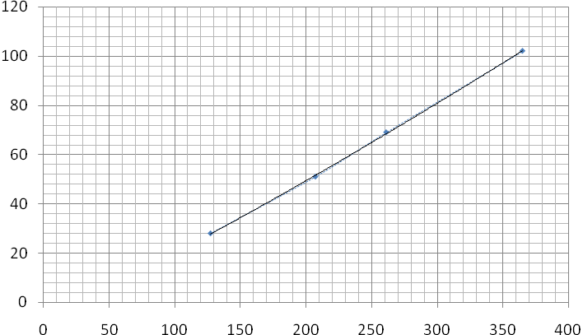

شیب این نمودار برابر 0.313 متر بر ثانیه و خطای این شیب ، برابر 0.006 متر بر ثانیه است
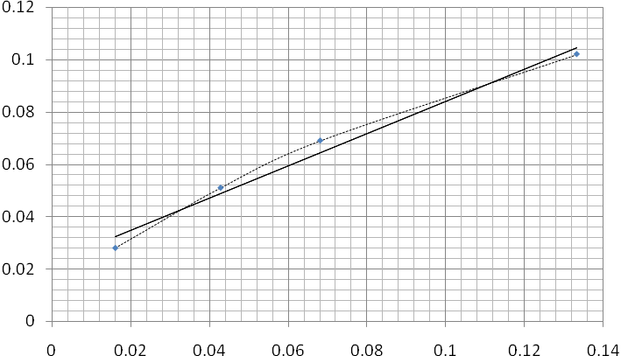
Δt²(s²)

Δx(m)

نمودار8- نمودار مکان-مجذور زمان مربوط به جدول 5

شیب این نمودار برابر 0.617 متر بر مجذور ثانیه و خطای آن 0.058 متر بر مجذور ثانیه است . با توجه به صفر بودن تقریبی سرعت اولیه و در نتیجه ، صادق بودن رابطه ی Δx=1/2 at² ، شیب نمودار برابر نصف شتاب است . پس شتاب تقریبا برابر 1.234 متر بر مجذور ثانیه است.

به طور کلی ، خطاهای موجود در شیب نمودارها ، بدلیل وجود اصطکاک هر چند بسیار کم ولی ناصفر ریل هوا ، اصطکاک قرقره ، جرم نخ ، صفر نبودن دقیق سرعت اولیه ، نیروی مقاومت هوا در برابر وزنه ی آویخته شده ، خطای ذاتی وسایل اندازه گیری و ... بوجود می آیند.

خواسته ی 4 :
جدول 3:
جدول 4:
برای جدول 5:

و همانطور که پیش تر گفته شد ، دلایل ایجاد خطا ، اصطکاک ریل هوا ، قرقره و خود هوا ( در برابر سقوط وزنه ) ، جرم نخ ، صفر نبودن سرعت اولیه ی سره ، خطای سنسورها ، کولیس ( برای اندازه گیری طول تیغه ها ) ، زمان سنج و احتمالا تراز نبودن ریل هوا می باشند .

